Праздник, посвященный 8 Марта для 6 класса.
Главная воспитательная задача этого мероприятия - научить мальчиков уважительно относиться к девочкам, способствовать сплочению учебного коллектива.
Всю программу готовят мальчики под руководством учителя. От девочек эти приготовления должны держаться в секрете. Девочек нужно предупредить, что им придется на утреннике показывать свои таланты, поэтому они должны быть готовы петь, танцевать, читать стихи либо демонстрировать свои поделки. Основную работу следует проводить с мальчиками. Роли Царя, Шута, Мудреца не представляют большой сложности. Гораздо труднее тем четырем ученикам, которые будут вести всю программу. Им придется учить большой объем текста, беседовать с девочками, постоянно соблюдая корректное, почтительное, уважительное отношение к одноклассницам.

Реквизит. По ходу сценария ребята разыскивают сказочных героинь, награждают их маленькими подарками. В качестве подарков могут быть поделки, изготовленные из картона и бумаги (брошки, короны, браслеты, цветы, медали). Изготовление реквизита можно поручить ребятам, которые не получили ролей на этом утреннике.
Музыкальное оформление
Классная комната освобождена от парт. Площадка возле доски становится сценой. По периметру класса поставлены стулья. На них сидят девочки. Звучит лирическая музыка.
На сцену выходят четыре ученика (мальчики).
Учитель. Дорогие наши девочки! Сегодня, в Международный женский день, наши ребята подготовили для вас интересную программу.
Ученик 1. Мы хотим определить, есть ли в нашем классе Несмеяны-царевны?
Ученик 2. Василисы Прекрасные?
Ученик 3. Василисы Премудрые?
Ученик 4. Марьи-искусницы?

Ученик 1. Мальвины?
Ученик 2. Дюймовочки?
Ученик 3. Золушки?
Ученик 4. Или они остались только в сказках?

Три мальчика наигрывают на расческах мелодию песни «Светит месяц, светит ясный».

Ученик 1. В некотором царстве, в мальчишеском государстве жил был Царь.

На сцену выходит Царь, в короне и длинной накидке. По обе стороны от него становятся Мудрец и Шут.

Ученик 2. Жил он себе тихо-мирно,
Ученик З.С утра до вечера мальчишек размирял.
Ученик 4. Да машинками своими игрался.
Ученик 1. Но наскучила ему такая жизнь.
Царь (потягиваясь). Ой, скукота-а... Что бы такого придумать? Войну, что ли, кому-нибудь объявить?
Шут. А давай, царь-батюшка, дискотеку проведем!
Царь. А что для этого нужно?
Шут. А ты у Мудреца спроси!
Мудрец. Не что, а кто для этого нужен! Девчонки нужны!
Шут. Да зачем нам эти девчонки? Пищат, жалуются, ябедничают. ..
Царь. А, нет, таких не приглашать!
Шут. А других девчонок не бывает!
Мудрец. А вот и бывают! Такие, что ни в сказке сказать, ни пером описать! Василисы Прекрасные, Василисы Премудрые, Марьи-искусницы, Дюймовочки и Несмеяны-царевны.
Пока Мудрец перечисляет сказочных героинь, Царь делает вид, что записывает имена на свитке бумаги.
Шут. Да таких уже не найдешь!
Царь (к ученикам). Так. А ну-ка, позвать сюда моих подданных! Вот вам мой царский указ. (Передает свиток одному из учеников.) Пойти туда, не знаю куда, найти вот таких девчонок и пригласить их к нам на дискотеку!
Царь, Мудрец, Шут отходят в сторону, четыре ученика со свитком идут в одну сторону, потом поворачиваются и идут в противоположную сторону. Наконец в растерянности останавливаются, пожимают плечами, разводят руками.
Учитель. Да, нелегкая задача выпала ребятам. Обошли они полсвета, но нигде таких девчонок не встретили. И вот пришли они в наш класс. А у нас как раз девочки на праздник пришли - нарядные, веселые. Стали они хороводы водить.
Звучит музыка. Девочки танцуют произвольный танец. Музыка смолкает. Девочки усаживаются на свои места.
Ученик 1. Ой, вы посмотрите, сколько классных девчонок!
Ученик 2. Да все просто Василисы Прекрасные!
Ученик 3. Можно домой возвращаться! Царское приказание мы выполнили!
Ученик 4. Как бы не так! Нам, кроме Василис Прекрасных, вон еще сколько нужно найти: и премудрых, и искусниц, и несмеян.
Ученик 1. Да тут и будем искать!
Ученик 2. Я никуда больше не пойду!
Ученик 3 (обращаясь к девочкам). Здравствуйте, девчоночки!
Ученик 4. Здравствуйте, красавицы!
Ученик 1. Здравствуйте, Василисы вы наши Прекрасные!
Ученик 2. С праздником вашим мы вас поздравляем!
Ученик 3. Счастья, здоровья, успехов желаем!
Ученик 4. И желаем тактично учебы отличной!
Ученик 1. Позвольте вручить вам приглашения на нашу дискотеку.
Звучит музыка. Мальчики дарят девочкам приглашения в форме цветов, сделанных из цветного картона.
Учитель. А теперь, девицы-красавицы, ребята просят вашей помощи.
Ученик 1. Нам нужно найти Марью-искусницу. Но она сама не объявится.
Ученик 2. Поэтому мы приготовили для вас несложное испытание.
Ученик 3. Есть у нас тут сундучок с лентами. Нужно из этих лент сделать красивые бантики. Этими бантиками мы потом украсим царские палаты.
Ученик 4. А та, у кого будет самый красивый бантик, и будет Марьей-искусницей!
Учитель. Ну, девицы-красавицы, выбирайте себе ленточки!
Ученики обходят всех девочек с коробкой, раздают ленты. Звучит музыка. Девочки завязывают бантики. Затем ребята вновь обходят всех девочек и собирают бантики в коробку.
Ученик 1. Ну, посмотрим, какой же бантик оказался самым нарядным и красивым? (Открывает коробку.) Ух, глаза разбегаются! Один бантик другого краше!
Ученик 2. Но мы же должны найти Марью-искусницу!
Ученик 3. Для этого нужно узнать, какими искусствами владеют хозяйки этих бантиков.
Ученик 4. Ой, только бы они не владели боевыми искусствами, иначе нам придется туго!
Учитель. Не бойтесь, ребята. Наши девочки умеют и петь, и танцевать, и стихи рассказывать!
Ученик 1. Сейчас проверим!
Ученик 2. Мы будем доставать бантик из коробки, а его хозяйка будет показывать нам свои таланты.
Ученики достают из коробки бантики, на сцену выходят девочки и исполняют заготовленные номера (поют, танцуют, рассказывают стихотворения или истории, показывают свои рисунки или поделки).
Ученик 3. Ну, ребята, вторая задача нами тоже выполнена!
Ученик 4. Да, Марью-искусницу мы нашли.
Ученик 1. И не одну, а целых (указать число девочек в классе)\
Ученик 2. Можно возвращаться и начинать нашу дискотеку!
Ученик 3. Но нам ведь еще нужно найти Василису Премудрую!
Ученик 4. Ой, опять полсвета обходить!
Ученик 1. А давайте среди этих девчонок поищем.
Ученик 2. И правда: они и прекрасные, они и искусницы,
Ученик З. А может, они еще и премудрые?
Ученик 1. Ну тогда пусть слушают задание!
Ученик 2. Вот тут у нас есть награды для Василис Премудрых.
Ученик З.Но что это за награда, вы должны отгадать сами.
Ученик 4. Для этого вы можете задать нам только три наводящих вопроса, на которые мы можем ответить лишь «да» или «нет».
Учитель. Ну что ж, давайте, девицы-красавицы, задавайте свои вопросы ребятам!
У ребят в коробке лежит корона. Девочки по очереди подходят к ребятам и задают вопрос. (Из какого материала сделана эта награда, какого она размера, где ее нужно носить: на голове, на шее, на руке и т. п.) Если кто-либо из девочек отгадывает, что лежит в коробке, ее поздравляют и вручают корону. Затем разыгрываются другие награды - браслет, конфета, цветок.
Ученик 1. Так, и с третьим заданием мы справились - Василису Премудрую нашли!
Ученик 2. Ну а четвертое задание совсем легкое. Найти Несмеяну-царевну.
Ученик 3. Почему же оно легкое?
Ученик 4. Да нечего тут ее искать. Сразу видно, что никаких Несмеян тут нет - все девицы веселые, все улыбаются!
Ученик 1. О! Сразу серьезными стали!
Ученик 2. Видно все хотят в Несмеяны попасть!
Ученик З. Да зря все это! Нас вашей напускной серьезностью не проведешь!
Ученик 4. Вам словечко смешное скажешь, вы сразу и засмеетесь!
Ученик 1. Да уж, все девчонки - хохотушки известные!
Ученик 2. Нет. Серьезные, сидят, хоть бы улыбнулись!
Ученик 3. Значит, все тут Несмеяны?
Ученик 4. Ну, это мы сейчас посмотрим!
Звучит музыка. Исполняется шуточный танец (герои в смешных костюмах: Волка и Красной Шапочки, куклы Барби, балерины - главное, чтоб в женских костюмах были мальчики).
Ученик 1. Ну, кто у нас тут не смеялся?
Ученик 2. Нет таких?
Ученик 3. Как это ни странно, есть!
Подходит к одной из девочек, берет ее за руку, выводит на сцену.
Ученик 3. Просим любить и жаловать - Царевна-Несмеяна!
Ученик 4. Чтобы она не грустила, мы подарим ей улыбку! (Вручает надутый шарик, на котором фломастером нарисована улыбка.)
Ученик 1. Все! Осталось найти Дюймовочку - и на дискотеку!
Ученик 2. Да чего ее искать-то, вот она, Дюймовочка наша!
Подходит к самой маленькой девочке класса, выводит ее на сцену.
Ученик З. А чтобы она немножко подросла, мы ее немножко польем (посыпает Дюймовочку конфетти).
Дюймовочка и Несмеяна занимают свои места в зале.
Ученик 4. А теперь возвращаемся в наше мальчишеское царство!
Звучит музыка. Царь, Мудрец, Шут и остальные мальчики вновь выходят на сцену.
Царь. Ну что, богатыри мои верные? Выполнили вы мое поручение? Разыскали хороших девчонок, пригласили их на дискотеку?
Ученик 1. И разыскали!
Ученик 2. И пригласили!
Шут. А может, вы не тех разыскали?
Мудрец. А может, вы не тех пригласили?
Ученик 3. Не беспокойтесь, и Василис Прекрасных нашли!
Ученик 4. И Василис Премудрых!
Ученик 1. И Несмеяну-царевну разыскали!
Ученик 2. И даже Дюймовочку раздобыли!
Ученик 3. Вот они, красавицы, тут, перед вами сидят!
Царь. Ой, какие девчонки классные!
Шут. А вдруг они не захотят с нами танцевать, а захотят с нами воевать?
Царь. Ну, на этот случай у меня мудрец есть. (Обращается к Мудрецу.) Что тогда делать будем?
Мудрец. Ну, на этот счет старинная мудрость гласит: «Если женщина в чем-то не права, немедленно извинись».
Царь (Шуту). Понятно? Извиняться будем!
Шут. Так давайте сразу вперед за все извинимся, чтобы они на нас вообще никогда не обижались!
Царь. Не только извинимся, но и скажем, как мы их любим, уважаем, ценим!
Ученик З. И как плохо без девчонок в мальчишеском государстве!
День 8 Марта радостно встречаем
И девчонок всех мы поздравляем!
Дарим вам вниманье и в любви признанье,
Шлем вам пожеланья мы от всей души!

Пусть обойдут вас и дожди, и грозы.
Пусть для вас цветут повсюду розы.
Звезды с неба пусть для вас блистают.
Ведь девчонки нам планету украшают!

С вами мы вдруг стали чуточку умнее,
С вами мир становится светлее.
И со всем почтеньем в этот день весенний
Шлем вам поздравленье мы от всей души!

Пусть обойдут вас и дожди, и грозы.
Пусть для вас цветут повсюду розы.
Звезды с неба пусть для вас блистают.
Ведь девчонки нам планету украшают!

Продолжает звучать музыка. Мальчики вручают девочкам подарки.
Учитель. Надеюсь, девочкам понравилась праздничная программа наших ребят.

Мальчики дарят девочкам фото-рамки, на которых фотография цветка с соответствием имени девочки класса:

Анна – Анютины глазки
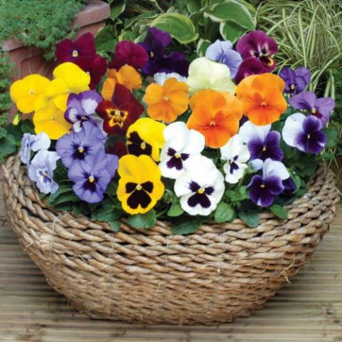

Ксения – Бессмертник
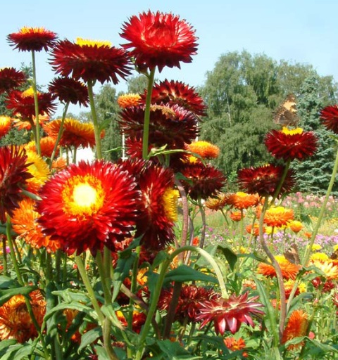

Влада – Ирисы
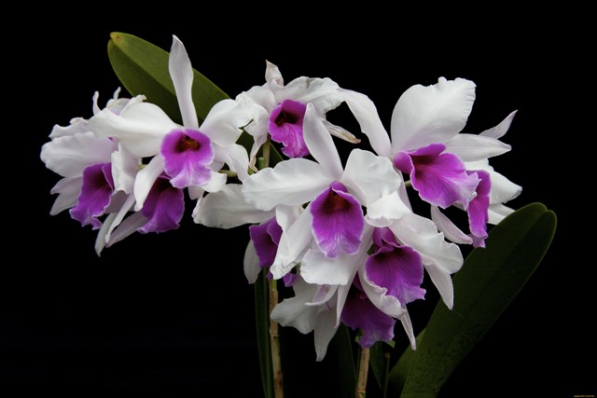

Марина – Кувшинки
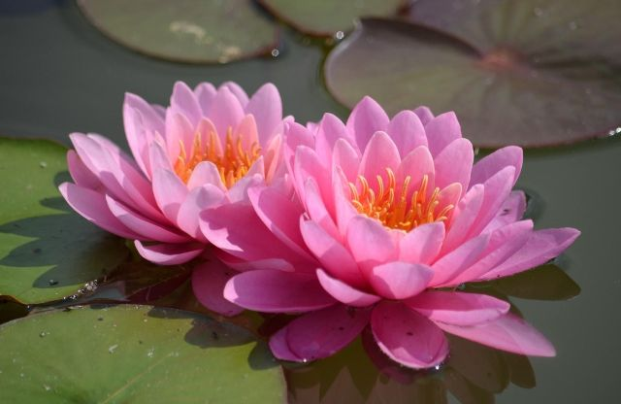

Виктория – Мимоза
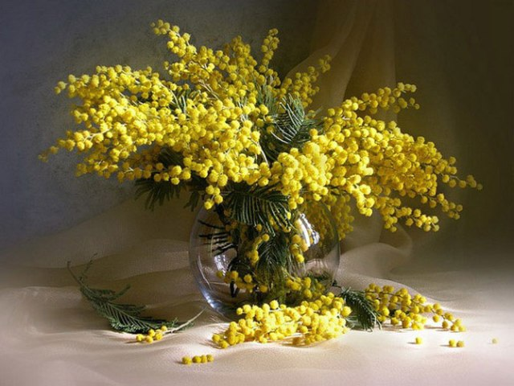

Анастасия – Орхидея
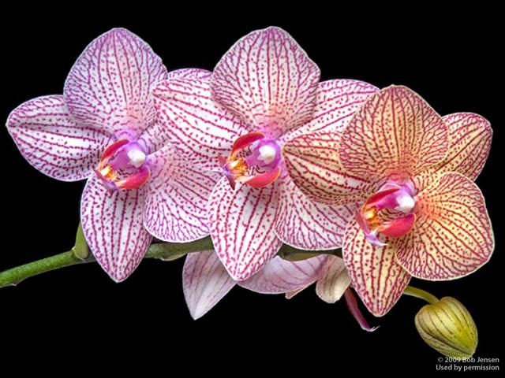
Софья - Сирень 

